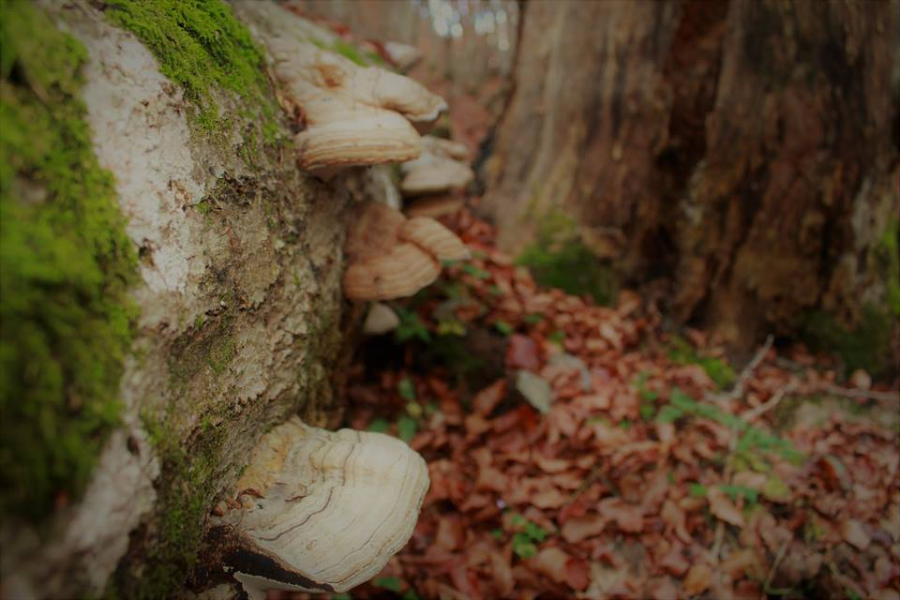

CALENDARIO ATTIVITA’ MESE DI NOVEMBRE 2018 SEZIONI DI:

AVEZZANO – CASTEL DI SANGRO – FARA SAN MARTINO – ISERNIA –

ISOLA DEL GRAN SASSO – PIEDIMONTE MATESE - POPOLI – SORA –

SULMONA – VASTO

04/11 AVEZZANO www.caiavezzano.it

Trekking degli ulivi “Camminata lungo le strade dell’olio”

ISERNIA www.cai.isernia.it

Trekking urbano Napoli – Pompei

ISOLA DEL GRAN SASSO www.caiisola.it

Manovre di corda. Presso i ruderi del Castello di Pagliara

PIEDIMONTE MATESE www.caipiedimontematese.com

Monti Tifatini. Dalla Vaccheria a Monte San Leucio

VASTO www.caivasto.com

Monte Pizzalto

11/11 AVEZZANO www.caiavezzano.it

Stazzo della Corte

FARA SAN MARTINO www.caifarasanmartno.it

Cima Tarì

ISOLA DEL GRAN SASSO www.caiisola.it

Arrampicata indoor

PIEDIMONTE MATESE www.caipiedimontematese.com

Monti del Matese. Da Valle Agricola ai laghi di Letino e Gallo Matese

Per il Castello di Letino

SORA www.caisora.it

Monte Panico

SULMONA www.caisulmona.it

Escursione storico-archeologica Eremi di San Bartolomeo in

Legio e Santo Spirito

VASTO www.caivasto.com

Monte Morrone da Passo San Leonardo

18/11 AVEZZANO www.caiavezzano.it

Rifugio Telespazio

PIEDIMONTE MATESE www.caipiedimontematese.com

Monti dell’Alto Casertano – da Ciorlano a Monte Cavuto per

il Colle la Croce

POPOLI www.caipopoli.com

Dal Mortaio d’Angri al Vallone d’Angri

SULMONA www.caisulmona.it

Escursione storico-archeoloica Visita ai Cunicoli del Lago di Nemi

VASTO www.caivasto.com

Monti della Corte da Passo Godi

25/11 PIEDIMONTE MATESE www.caipiedimontematese.com

Monti del Matese – da Raviscanina a Valle Agricola per Valle

Mandrella

